





OSNOVNA ŠKOLA “12.DECEMBAR” SJENICA
Nastavni predmet: | Matematika
Razred: | VI
Datum realizacije: | 10.12.2025. godine
Redni broj časa | 56.
Nastavna oblast | Racionalni brojevi
Nastavna jedinica | Brojevni izrazi
Vrsta (tip) časa | Obrada
Oblici rada | Frontalni
Nastavne metode | Dijaloška
Nastavna sredstva | Udžbenik, e-udžbenik, zbirka, tabla, kreda (flomasteri)
Cilj | Upoznavanje učenika sa brojevnim izrazima sa množenjem i deljenjem u skupu racionalnih brojeva
Ishodi | Učenik će biti u stanju da:  - izračuna vrednosti jednostavnijih i složenijih brojevnih izraza;  - rešava jednostavnije tekstualne zadatke.
Obrazovni standardi | MA.1.1.4; MA.2.1.4; MA.3.1.1.
Aktivnosti nastavnika | Nastavnik upoznaje učenike sa novim sadržajima koji se tiču brojevnih izraza sa racionalnim brojevima koji se u priličnoj meri oslanjaju na brojevne izraze sa celim brojevima, trudeći se da učenici budu što više uključeni u rad, postavlja im adekvatna pitanja kako bi učenici dolazili do odgovarajućih zaključaka.
Aktivnosti učenika | Učenici učestvuju u radu, potpomognuti od strane nastavnika, daju promišljene odgovore na postavljena pitanja i rešavaju zadatke.
Međupredmetne kompetencije | Učenik razvija:  - kompetencije za celoživotno učenje;  - komunikaciju;  - digitalnu kompetenciju;  - kompetencije za rešavanje problema.
Ključni pojmovi | Izrazi
Literatura za nastavnike | - Ikodinović, N., Dimitrijević, S., Matematika 6, udžbenik za šesti razred osnovne škole, Beograd: Izdavačka kuća „Klett”, 2019.  - Popović, B., Stanić, M., Milojević, S., Vulović, N., Matematika 6, zbirka zadataka sa rešenjima za šesti razred osnovne škole, Beograd: Izdavačka kuća „Klett”, 2019.





- Dimitrijević, S., Ikodinović, N., Milenković, A., Matematika 6, priručnik za nastavnike za šesti razred osnovne škole, Beograd: Izdavačka kuća
„Klett”, 2019.
- Vajukić, M., Pavlićević, R., Znam za više – Matematika 6, Beograd: Izdavačka kuća „Klett”, 2010.
Literatura za učenike | - Ikodinović, N., Dimitrijević, S., Matematika 6, udžbenik za šesti razred osnovne škole, Beograd: Izdavačka kuća „Klett”, 2019.  - Popović, B., Stanić, M., Milojević, S., Vulović, N., Matematika 6, zbirka zadataka sa rešenjima za šesti razred osnovne škole, Beograd: Izdavačka kuća „Klett”, 2019.  - Vajukić, M., Pavlićević, R., Znam za više – Matematika 6, Beograd: Izdavačka kuća „Klett”, 2010.
Korelacija | Brojevni izrazi su neophodni za razumevanje izraza sa realnim brojevima, a nadovezuju se na brojevne izraze sa prirodnim brojevima, celim brojevima  i razlomcima. Razni problemi se rešavaju određivanjem vrednosti izraza.

Prikaz multimedijalnih sadržaja nastavne jedinice

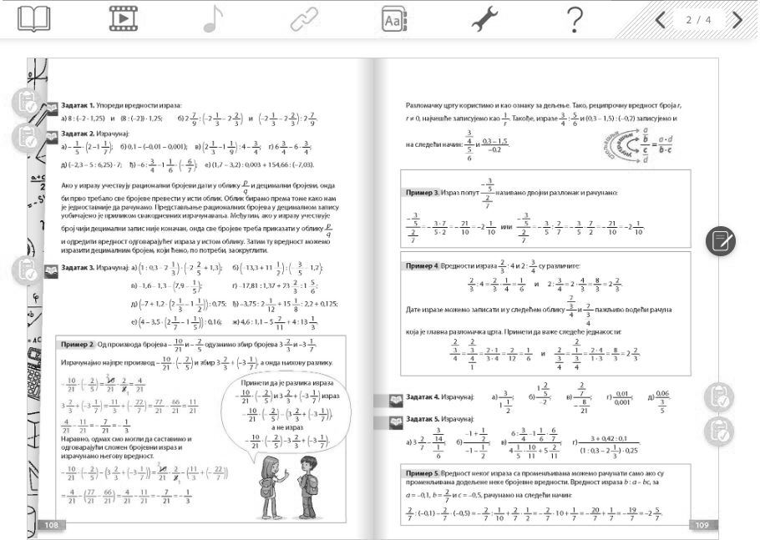

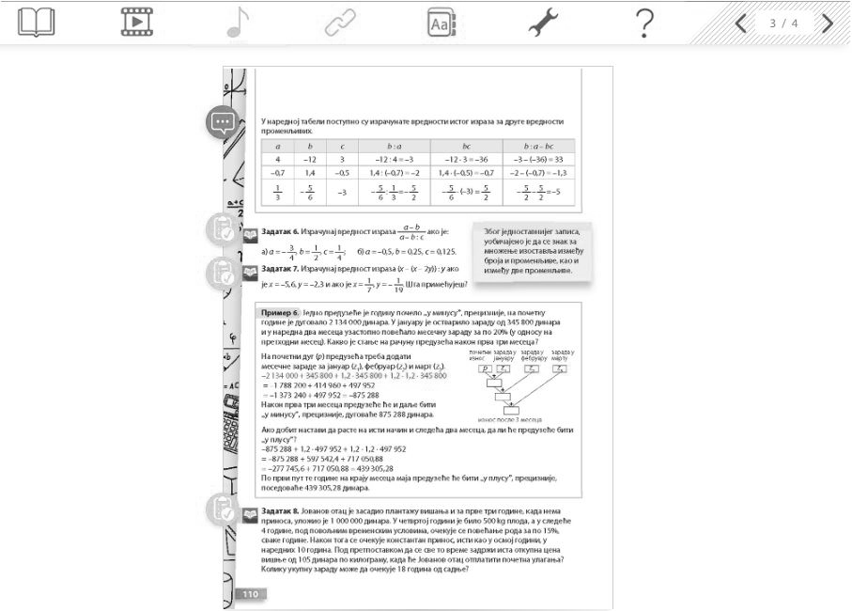

Uvodni deo časa (10 minuta)
U uvodnom delu časa podsećamo učenike na osobine sabiranja, oduzimanja, množenja i deljenja u skupu racionalnih brojeva. Ističemo da je skup racionalnih brojeva za- tvoren za za sve četiri osnovne operacije. Pokazujemo da su operacije sabiranja i množenja komutativne, asocijativne, da imaju neutralne elemente, kao i da svaki ele- ment ima inverzni element za sabiranje i množenje, sa izuzetkom broja nula u slu- čaju množenja. Obnavljamo i vezu između sabiranja i oduzimanja, odnosno množenja i deljenja racionalnih brojeva i distributivnost množenja prema sabiranju u skupu celih brojeva. Prilikom obnavljanja datih osobina crtamo na tabli tabelu iz udžbeni- ka (107. strana). Potom obnavljamo pojam brojevnog izraza. Svemu ovome prilazimo sa pažnjom, bez žurbe, imajući u vidu da ova nastavna jedinica ne donosi previše novih sadržaja, već predstavlja sistematizaciju dosadašnjeg gradiva.





Glavni deo časa (30 minuta)

 | Obradom 1. primera naglašavamo značaj i pravilnu upotrebu zagrada, kao i prioritet računskih operacija. Značaj primene navedenih pravila is- tičemo ukazujući na tipične greške usled nepravilnog računanja. Potom, izradom 1. zadatka upoređivanjem vrednosti izraza učenici uviđaju da različit redosled računskih operacija i drugačija primena zagrada do- vode do različitih vrednosti brojevnih izraza. Ovo ističemo kao poseb- no važno, jer je neophodno adekvatno postaviti brojevni izraz prilikom rešavanja tekstualnih zadataka. Naglašavamo da, ako u izrazu učestvuju racionalni brojevi dati u obliku p i decimalni brojevi, onda prvo tre-  q  ba sve brojeve prevesti u isti oblik, pri čemu oblik biramo prema tome kako nam je jednostavnje da računamo. Podsećamo učenike da je predsta- vljanje racionalnih brojeva u decimalnom zapisu uobičajeno prilikom svakodnevnih izračunavanja. Obnavljamo i to da, ukoliko se javlja broj čiji decimalni zapis nije konačan, onda sve brojeve treba prikazati u obliku p i odrediti vrednost odgovarajućeg izraza u tom obliku. Zatim  q  tu vrednost možemo izraziti decimalnim brojem, koji ćemo, po potrebi, zaokrugliti. Potom učenici rešavaju 2. i 3. zadatak. Rešavamo zatim jed- nostavniji tekstualni zadatak (2. primer) i tom prilikom se podsećamo osnovnih koraka prilikom rešavanja zadataka ovog tipa: razumevanje za- datka, prevođenje u matematički zapis i izračunavanje brojevnog izraza. Ukazujemo učenicima da je često moguće doći do vrednosti izraza na više načina i da, računajući izraz na više načina, na svojevrstan način pro- veravamo tačnost svog rada.  Potom obnavljamo da razlomačku crtu koristimo i kao znak za deljenje i da količnik dva racionalna broja može biti predstavljen dvojnim raz- lomkom. Ovo je veoma važno, ne samo zbog primene u matematici već i u fizici. Obnavljamo koji su elementi spoljašnji, koji unutrašnji i kako se dvojnom razlomku pridružuje racionalan broj oblika p Obrađujemo  q .  3. i 4. primer, nakon čega učenici rešavaju 4. zadatak.

MOGUĆI TOK ČASA

Učenici proveravaju rešenja 1–4. zadatka u e-udžbeniku. U istoj lekciji u e-udžbeniku nalazi se i test za proveru znanja.
PRIMER: Vrednost izraza
U datom materijalu učenici određuju brojevne vrednosti izraza i povezuju ih sa ponuđenim vrednostima.


Završni deo časa (5 minuta)
U završnom delu časa još jednom ponavljamo svojstva računskih operacija u skupu ra- cionalnih brojeva, kao i pojam dvojnog razlomka.
Domaći zadatak
Zbirka: zadaci 153, 154 i 155.

Izgled table

Tablu koristimo racionalno, trudimo se da bude pregledna, crtamo tabelu sa osobi- nama skupa racionalnih brojeva i operacija definisanih u skupu racionalnih broje- va. Na preostalom delu table ispisujemo primere i rešenja zadataka.
Brojevni izrazi

Sabiranje (Q je zatvoren za sabiranje) | Množenje (Q je zatvoren za množenje)
a + b = b + a komutativnost sabiranja | a ∙ b = b ∙ a komutativnost množenja
(a + b) + c = a + (b + c) asocijativnost sabiranja | (a ∙ b) ∙ c = a ∙ (b ∙ c) asocijativnost množenja
a + 0 = a  0 je neutralni element za sabiranje. | a ∙ 1 = a  1 je neutralni element za množenje.
a + (–a) = 0  Svaki broj ima suprotni broj u odnosu na sabiranje. | p ∙ q = 1, p, q ≠ 0  q p  Svaki broj osim nule ima suprotni broj u  odnosu na množenje (recipročnu vrednost).
Oduzimanje (Q je zatvoren za oduzimanje) | Deljenje (Q je zatvoren za deljenje)
p – r = p + (– r ) q s q s | p : r = p ∙ s , q, s, r ≠ 0. Nulom se ne deli!  q s q r
Distributivnost množenja prema sabiranju
a ∙ (b + c) = a ∙ b + a ∙ c

Način praćenja učeničkih postignuća

(Samo)evaluacija časa

